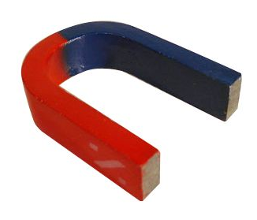
1. Введение
Мне очень нравится узнавать новое. Недавно у меня появился магнит, с которым очень интересно играть, притягивать к нему разные предметы. Я заметила, что магнит действует не на все предметы одинаково, а почему это происходит, не знаю.
Мне стало интересно узнать, какие тайны хранит в себе магнит. Так же мне захотелось выяснить, как люди используют магниты в своей жизни.
Цель работы
Изучить, какими свойствами обладают магниты и как их используют люди.
Задачи:
- Узнать, что такое магнит.
- Какими свойствами обладают магниты.
- Выяснить, каким образом люди используют магниты в своей жизни.
- Сделать вывод по результатам работы.
Объект изучения – магнит.
Предмет изучения – свойства магнитов.
Гипотеза
Предположим, что магнит обладает свойством притягивать другие предметы, действовать сквозь вещества, передавать свои свойства другим металлам и благодаря этому широко используется в жизни человека.
Материалы для исследования: магниты разного размера и формы, металлические и не металлические предметы, стакан с водой, штатив
Методы исследования: наблюдение, опыт, измерение, сравнение, изучение литературы.

2. Теоретическая часть
Так, что же такое магнит? В поисках ответа на этот вопрос мы со Светланой Владимировной обращалась к различным книгам: «Энциклопедия для детей», «Большая книга экспериментов для дошкольников». И вот что я узнала.
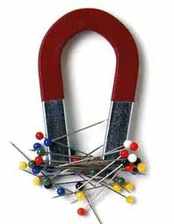
Магнит – это тело, способное притягивать железо, сталь, и некоторые другие металлы.
Оказывается, более 2000 лет тому назад, древние греки узнали о существовании магнетита – минерала, который в состоянии притягивать железо. Магнетит назвали так в честь древнего турецкого города Магнесия (теперь это турецкий город Маниза), где этот минерал нашли.
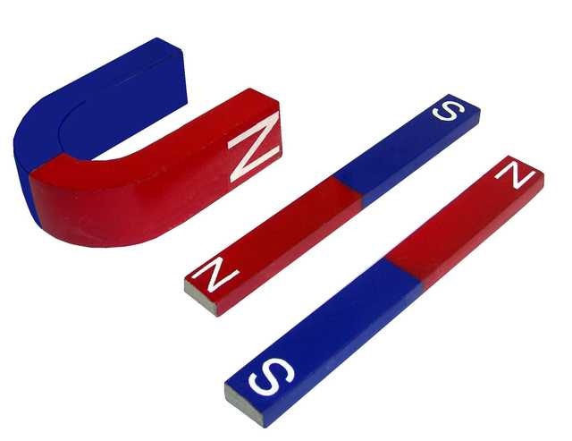

Магниты бывают естественными и искусственными. Кусочки магнетита называют естественными магнитами.
Искусственные магниты изготавливали в Англии XVIII веке методом натирания.

В разных странах магнит называли по-разному.
Но все эти названия переводятся как «любящий железо».
3. Практическая часть
ОПЫТ №1
Меня заинтересовал вопрос, всё ли притягивают магниты?
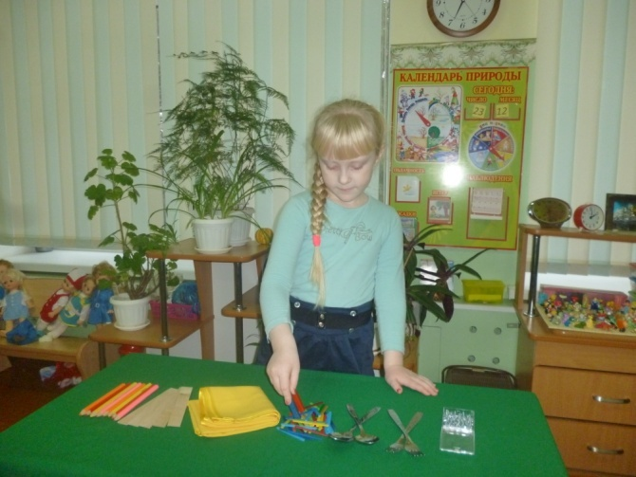
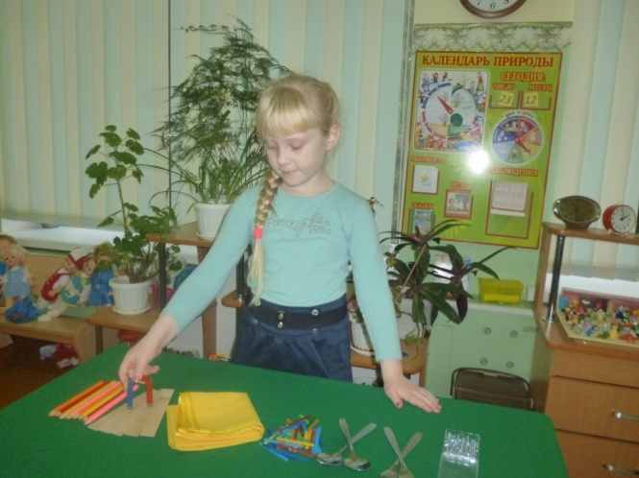
Что бы это проверить я взяла предметы из железа , золота и пластмасса, дерева и ткани. Подносила магнит по очереди ко всем предметам.

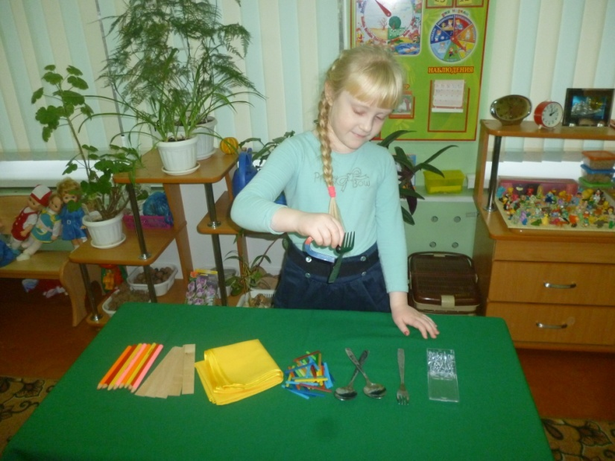
В результате установила, что некоторые металлические предметы притягиваются к магниту, а некоторые не испытывают его притяжения.
Предметы из золота, алюминия, дерева, а так же как стекло и пластмасса не реагируют на магнит.

Вывод:
Магниты обладают способностью притягивать предметы из железа или стали и некоторых других металлов.
Предметы из золота, алюминия, дерева, а так же как стекло и пластмасса не реагируют на магнит.

ОПЫТ №2
Может ли магнит действовать сквозь предметы?
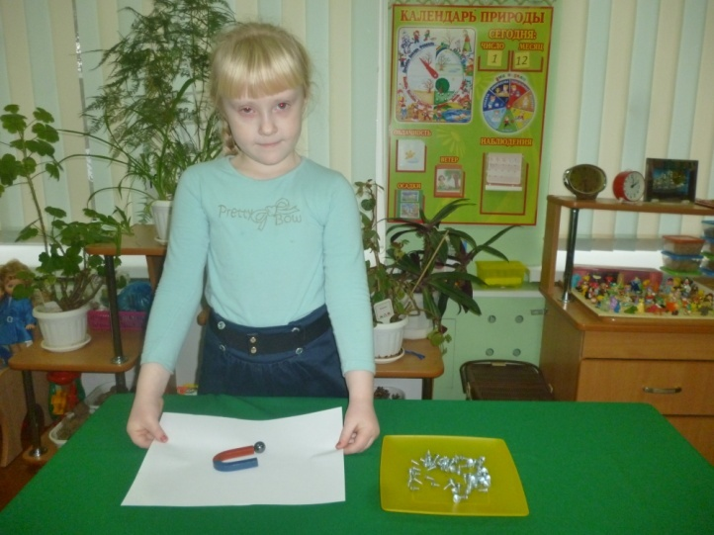
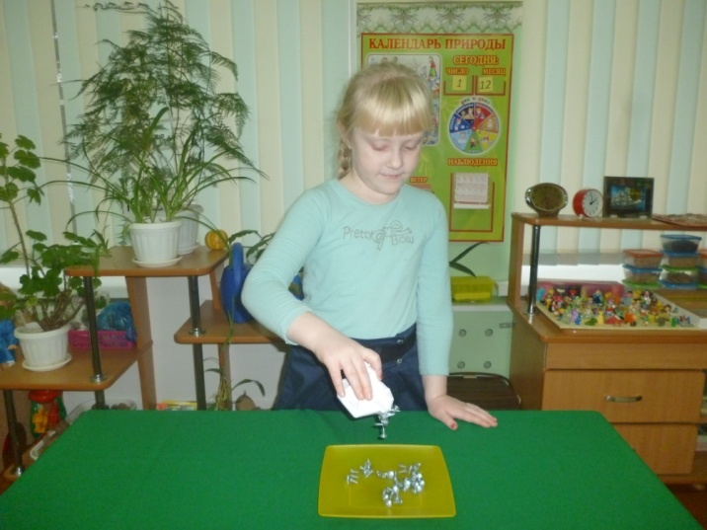
Для того, что бы это проверить я взяла газетный лист, фольгу, ткань, махровое полотенце и несколько скрепок.

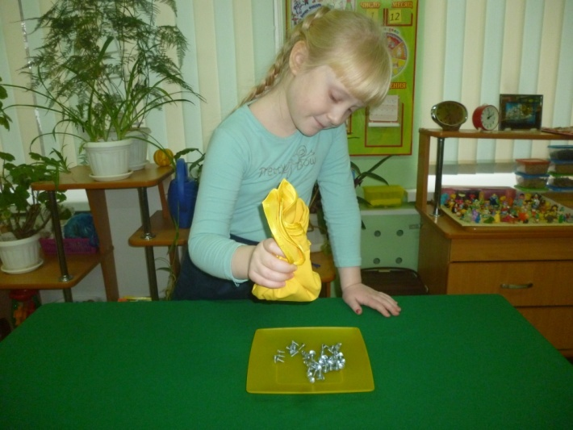
Далее по очереди оборачивала магнит в газетный лист, фольгу, ткань, махровое полотенце и наблюдала, притягивал ли он скрепки или нет.

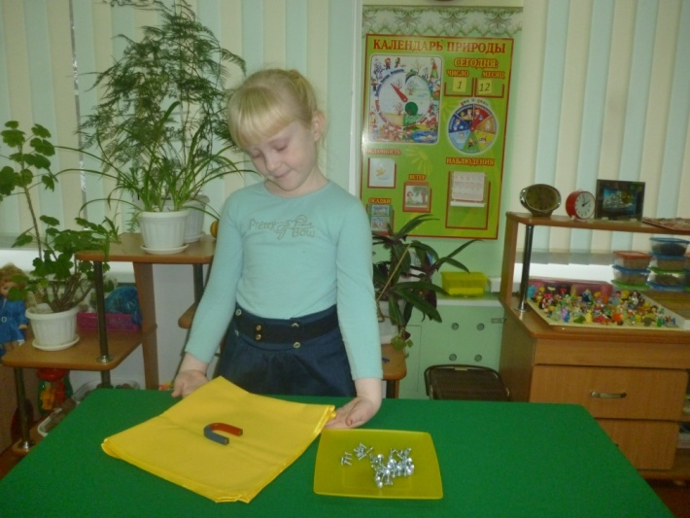
Вывод:
В результате установила, что магнит притягивает предмет через тонкий слой материала, но перестает притягивать, когда слой материала достигает определенной толщины.

ОПЫТ №3
Меня заинтересовало, может ли магнит действовать сквозь воду?
Для проведения опыта мне потребовались: магнит, стеклянный стакан, скрепка, вода.
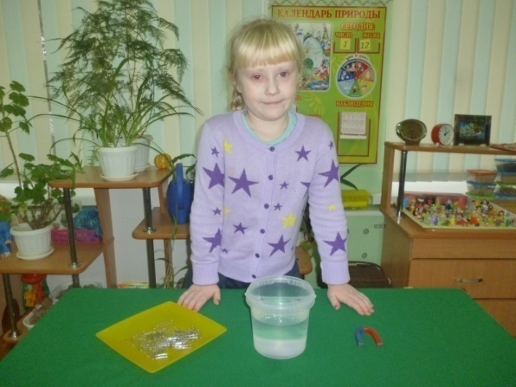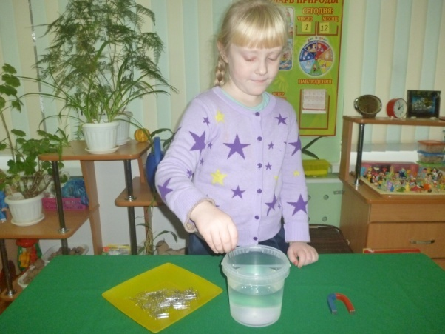
В стакан с водой я бросила скрепку. Прислонила магнит к стенке стакана на уровне скрепки.
И после того, как она приблизилась к стенке стакана, медленно двигала магнит по стенке вверх.

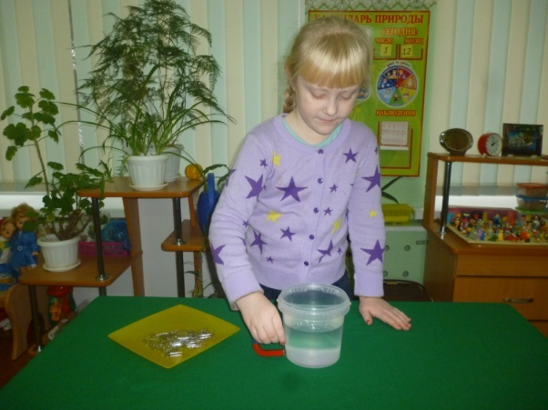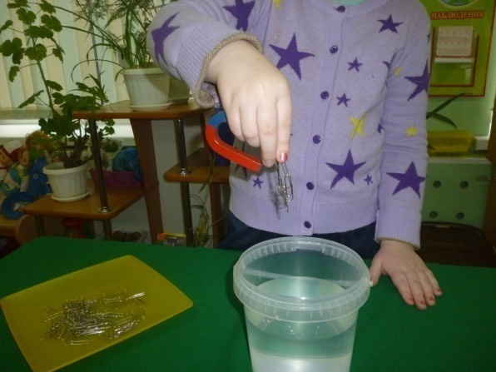

Скрепка перемещалась вместе с магнитом, пока не поднялась на поверхность воды.
Таким образом, ее можно легко достать, не замочив рук.
Вывод:
Магнитная сила действует и сквозь стекло и сквозь воду.

ОПЫТ №4
Магниты могут передавать свои свойства другим металлам.
Я беру магнит, подношу к нему скрепку. Она притянулась.
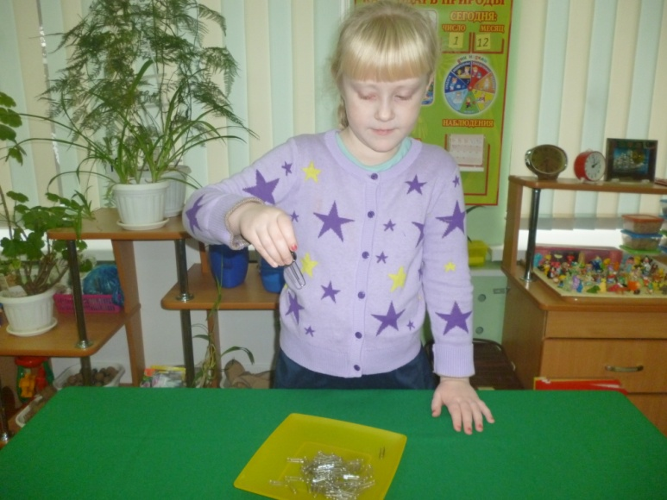
К скрепке подношу вторую, она тоже притянулась, теперь – третью. Образовалась цепочка из скрепок.
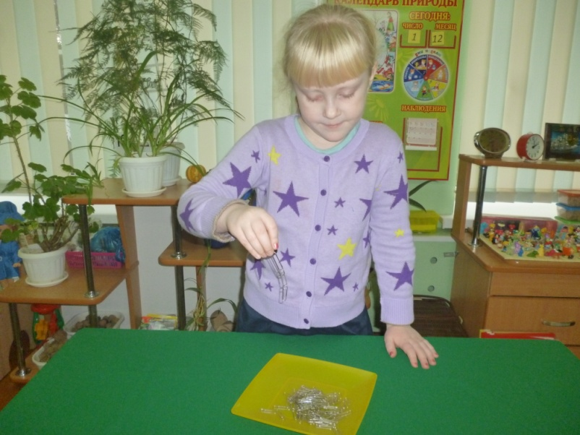
Сейчас я осторожно возьму пальцами первую скрепку и уберу магнит - цепочка не разорвалась.
Вывод:
Скрепки, находясь рядом с магнитом намагнитились и стали магнитами. Это свойство называется — магнетизм.
Но цепочка из скрепок сохраняется недолго, она распадается, так как скрепки обладают магнетическими свойствами незначительное время.
4. Магнетизм Земли
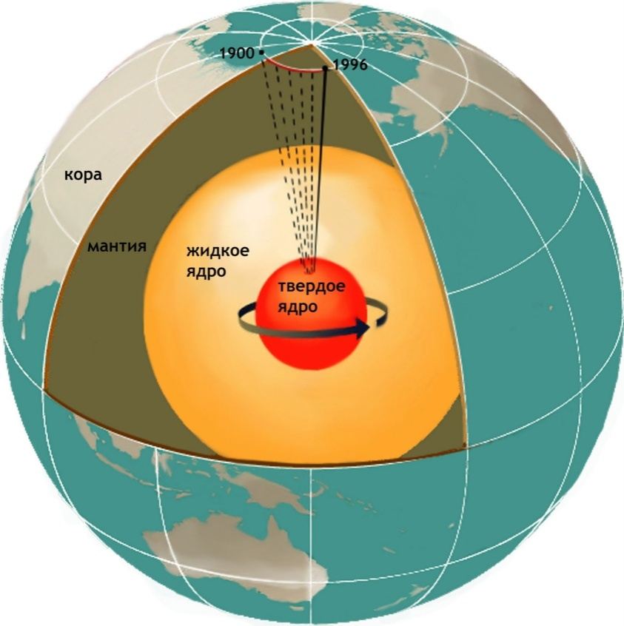
Но только ли магниты способны притягивать к себе?
Оказывается, Земля ведёт себя как большой магнит.
И все, что находится на Земле, в том числе люди, животные и растения, подвергаются земному притяжению.
Магнетизм столь же необходим всему живому, как вода, воздух, пища или солнечный свет.
5. Применение магнитов в жизни людей
О магнитах люди узнали давно и стали использовать его свойства в своих целях. Магниты используются для удержания, разделения, контроля, транспортировки и поднятия различных объектов.
Одним словом во всех отраслях жизни магнит – постоянный спутник.
Благодаря своей способности притягивать предметы под водой магниты используются при строительстве и ремонте подводных сооружений.
Миллионы людей во всем мире используют положительное действие магнитотерапии. Магниты оказывают мягкое обезболивающее действие, лечат заболевания костей, уменьшают возбудимость нервной системы и снимают стресс, улучшают настроение. Лечебные магниты используются в виде пластырей, браслетов, обручей, клипсов.
Магниты часто используют в игрушках.
6. Заключение
ВЫВОДЫ:
- Магнит - это объект, сделанный из определенного материала, который притягивает металлы;
- магнитная сила может проходить через предметы и вещества;
- магниты могут передавать свои свойства другим металлам;
- люди широко используют свойства магнита во всех отраслях жизни.
Мне очень понравилось раскрывать тайны магнита. Я узнала много нового.
Люди привыкли использовать силу магнита, с ее помощью работают многие приборы, игрушки. Если вдруг магниты перестанут работать, то мы сразу же это почувствуем, поэтому у меня возник вопрос: может ли магнит потерять свою силу или она у него навсегда?
Чтобы ответить на этот вопрос я и дальше буду изучать магниты.

7. Список литературы
- Большая книга экспериментов для дошкольников/ Под ред. Антонеллы Мейяни; Пер. с ит. Э.И. Мотылевой. – М.: ЗАО «РОСМЭН-ПРЕСС», 2006.
- Все обо всем. Популярная энциклопедия для детей. Том 7 – Москва, 1994.
- Я познаю мир: Детская энциклопедия: Физика / Сост. А.А. Леонович; Под общ. ред. О.Г. Хинн. – М.: ООО «Издательство АСТ-ЛТД»,
1998.

